淡江時報 第 1064 期
中文系兒童文學繪本小世界贈書幼兒園
學習新視界
【記者鄭少玲淡水校園報導】中文系兒童文學課程集結修課同學的心血，於上學期末完成繪本「小世界」，4月13日由任課教師謝旻琪助理教授和中文系助理教授羅雅純親自前往萬甲田幼兒園以及芊萬田托嬰中心進行公益贈書活動，贈單位也回贈感謝狀，除此之外，也將援例贈送給200所偏鄉小學以及海外如柬埔寨等地。

「小世界」兒童繪本之名字發想，謝旻琪表示，同學認為每個人皆是一個獨立的個體，而由這樣小小的個體聚集，因而成世界，以孩童為主角，以其內心中多采多姿的小世界作為本繪本發想的主題。同學們集思廣益想出的兒童詩，共有55頁，總計27篇，以三大範圍，動物篇、自然篇、生活篇作分類標準，用最溫馨、可愛、親切的童趣文字著作而成的童詩。在圖畫方面，用色鮮明而且色彩豐富，以活潑生動的繪畫方式呈現之，加上因每篇童詩作者及繪圖者皆不同，故而傳達的理念，詩風，繪圖風格也不盡相同，這樣的設計讓繪本的呈現更加多元化而且內涵豐富，成為本繪本最大的特色。

謝旻琪說，公益贈書之目的在推廣閱讀，希望孩童從小就能養成閱讀的習慣，進而愛上閱讀，透過集結全班同學、師生精力，親自製作而成的兒童繪本，最能直接地和孩童進行心靈上的互動，從而了解孩童心中的小小世界。

而除了此項公益贈書之外，兒童文學課程本學期也安排一系列課輔班說故事活動，帶領孩童徜徉閱讀的世界5月18日以「尋找燕子的家」作為活動主軸，陪同孩童沿途指認正德里社區環境，未來計劃讓孩童繪製其心中的正德里地圖，並將孩童所繪之地圖集結，出刊地圖繪本。
2018/04/22

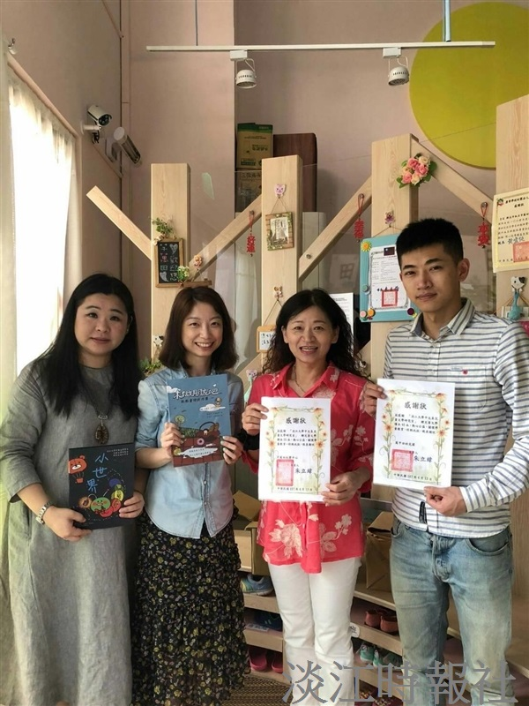
4月13日由任課教師謝旻琪助理教授和中文系助理教授羅雅純親自前往萬甲田幼兒園以及芊萬田托嬰中心進行公益贈書活動(圖／中文系提供)

